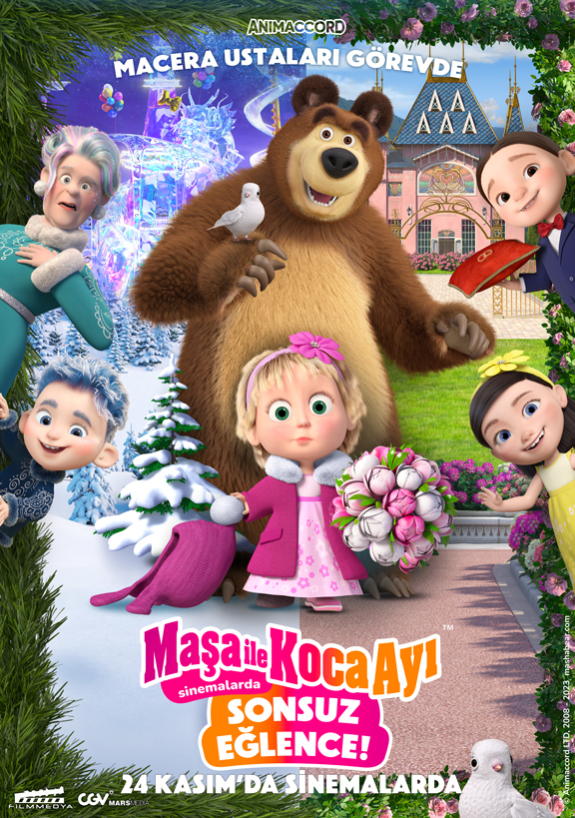 | MAŞA İLE KOCA AYI: SONSUZ EĞLENCE, 24 KASIM’DA SİNEMALARDA  Maşa ile Koca Ayı: Sonsuz Eğlence yepyeni arkadaşları ve maceralarıyla yılın en iyi animasyonunda sinemalara geliyor.  YOUTUBE FRAGMAN LİNK: https://www.youtube.com/watch?v=moRfLzVOZ2Y  KONU: Koca Ayı uzun yıllardan sonra ilk kez konforlu evinden ayrılır ve hayalini kurduğu hedefine ulaşmak için kendisini büyük bir şehrin sosyal yaşamının merkezinde bulur. Şimdi o bir düğün fotoğrafçısı ve Maşa ise onun asistanı! Elveda, ciddi törenler! Merhaba kahkaha dolu eğlence döngüsü, yaratıcı kaos ve gerçek aşkın kutlanması. İlham verici bir sevgi ve dostluk mesajı içeren büyüleyici bir hikaye. Sonrası mı? Yeni yıla sayılı günler kala yılda yalnızca bir kez bir araya gelen, Oniki Ay adlı doğanın büyülü koruyucularıyla bile tanışabilirsiniz. Koca Ayı ve diğer orman sakinleri unutulmaz bir tatile hazırlanırken Maşa, Buzların Efendisi küçük Ocak ile tanışır.  Kemerlerinizi bağlayın ve ormandan şehre uzanan macera dolu bu eğlenceye sizde katılın!  Bu muhteşem yolculuk, şimdiye kadarki en güzel başlangıca, bir düğüne tanık olmayla başlıyor! Tabii işin içine Maşa girince çılgın ve komik yaramazlıklara hazır olun; pasta arabası yarışları, gelin duvağından yapılan paraşütler ve kovalanacak yaramaz güvercinler!  Ama dahası da var. Şehirden dönerken kendinizi Maşa ve yeni arkadaşı Ocak'ın başrolde olduğu sevgi dolu bir Yılbaşı masalına hazırlayın. Tatili kurtarmak ve onu gerçekten unutulmaz kılmak için Oniki Ay adlı sihirbazlarla birlik olacaklar!  Kahkaha, heyecan ve eğlence dolu bir yolculuğa hazırlanın - gerçek macera başlamak üzere!  Yapım: ANIMACCORD  Yapım Yılı: 2023  Tür: ANİMASYON  Süre: 75 Dakika  Yönetmen: Vasiko Bedoshvili, Artyom Naumov  Senaryo: Mariya Bolshakova

